第６回 YNSA学会全国大会

申込書

- １０月１３日（土）レセプションパーティー（定員１００名）＊申込先着順
会員（￥５０００）参加人数 人 ／ 非会員（￥６０００）参加人数 人

- １０月１４日（日）全国大会（定員１５０名）
事前申込 会員 弁当あり（￥１００００）参加人数 人
非会員 弁当あり（￥１２０００）参加人数 人
学生 弁当あり（￥ ８０００）参加人数 人

当日申込 会員 弁当なし（￥１２０００）参加人数 人
非会員 弁当なし（￥１４０００）参加人数 人
学生 弁当なし（￥ ８０００）参加人数 人

住所：（〒 − ） ＊ふりがな／郵便番号まで必ずご記入下さい

TEL： FAX：
E-mail： ＊PCアドレスでお願いします
ふりがな
お名前：
（領収書兼名札へ記載するので全員分ご記入下さい）

- 今回YNSA学会会員申込ご希望の方は、右の□にチェックをお願い致します
入会金１５０００円＋年会費１００００円（会員有効期限：入会日～２０１８年１２月３１日）
＊今回YNSA学会継続のための年会費をお支払いになる方は、右の□にチェックをお願
い致します。年会費１００００円（会員有効期限：振込日～２０１８年１２月３１日）

【振込先】 宮崎銀行 木花支店（１４３） 普通 １７００５２
YNSA学会 会長 山元 敏勝 ＊必ず個人名で、９／１４（金）１５：００までにお振り込み下さい。
【送付先】 FAX ０９８５−６５−２６３７
E-mail：yamamoto-reha@ynsa.jp 〆切９／１４（金）
YNSA学会宮崎本部事務局 TEL:０９８５−６５−２６３３ 担当 原

＊今年のレセプションパーティーと全国大会の会場は同じ場所です。
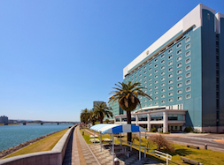
場所：宮崎観光ホテル 東館３階翠燿
〒880-8512 宮崎県宮崎市松山１−１−１
TEL：０９８５−２７−１２１２
（当日連絡先 ０９０−５７２４−９６１１ 原）
URL：https://www.miyakan-h.com/

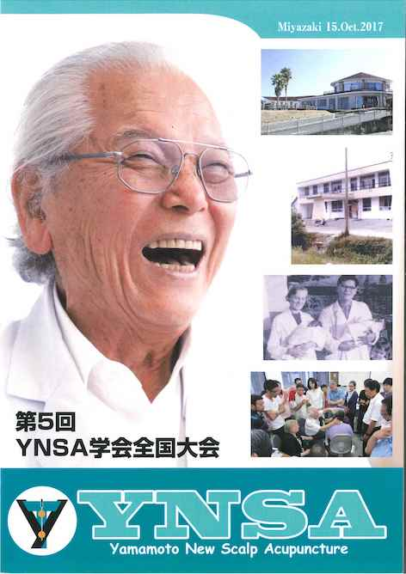
【レセプションパーティー】
日時：２０１８年１０月１３日 土曜日 １９：００～２１：００

【第６回YNSA学会全国大会】
日時：２０１８年１０月１４日 日曜日 １０：００～１６：００
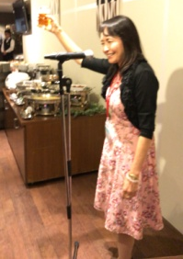
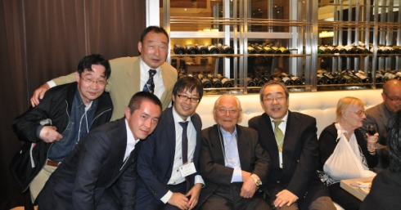

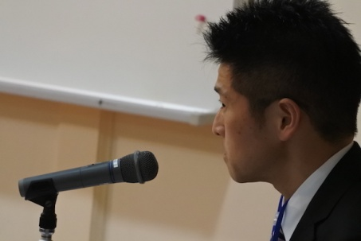
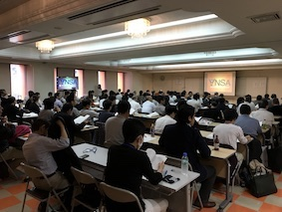

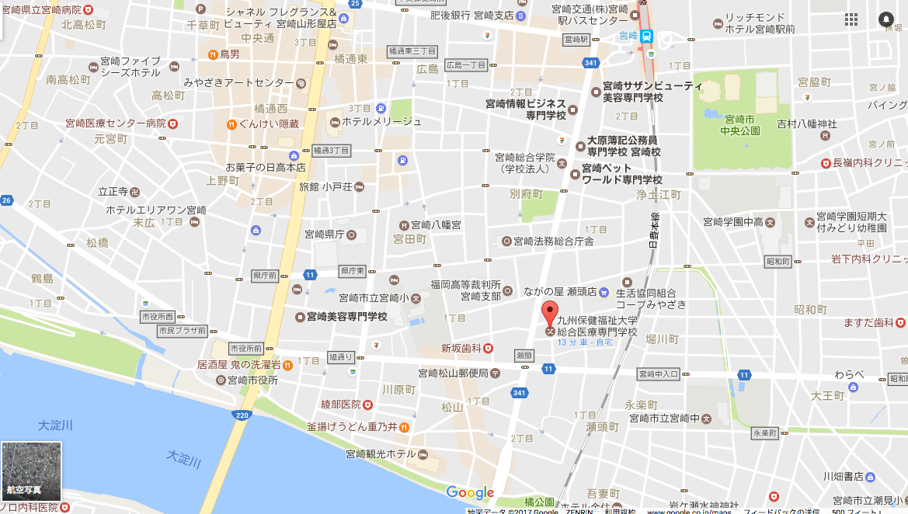
パーティー及び全国大会会場

宮崎駅

